Latihan 1

1. 10+5

Operator : +

Operand : 10, 5

1. X = 2,5

Operator : x

Operand : 2,5

1. a = 2/b

Operator : /

Operand : 2, b

1. 12<8

Operator :<

Operand : 12, 8

1. C= A+B

Operator : +

Operand : A, B

Latihan 2

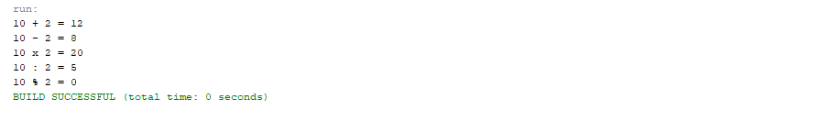

Latihan 3

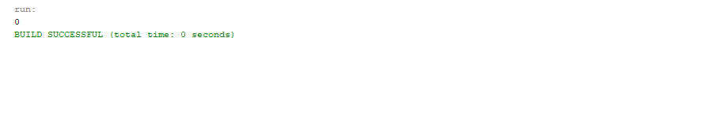

1. Berapa nilai dari variabel a?

0

1. Tulis Kesimpulan berdasarkan hasil operasi pembagian yang disimpan variabel a

Nilai hasil a tidak sesuai atau tidak double karena x dan y int

1. Jelaskan mengapa muncul pesan eror pada operasi pembagian x dengan z

Karena perbedaan x menggunakan int dan z mengggunakan double

1. Tulis script yang benar untuk operasi pembagian x dengan z

Dengan mengubah x menjadi double

Latihan 4

Tuliskan nilai akhir dari variabel x

1. X = 1

X = 2+3

= 5

1. X = 10

X += 5

= 15

1. X = 8

X - = 6

= 2

1. X = 2

X \* = 5

= 10

1. X = 12

X /= 4

= 3

Latihan 5

Tulis hasil dari operasi operasi perbandingan berikut

1. 3 < 5

True

1. 10 > 20

False

1. 4 == 6

False

1. 7 != 7

False

1. 100 >= 100

True

1. 25 <= 27

True

Latihan 6

Tuliskan hasil dari operasi operasi logika berikut

1. (3 > 5) && (4 < 6)

a = false dan b = true ( a && b) false

1. (10 == 10) || (3 >= 2)

a = true dan b = true ( a || b ) true

1. ! ( 8 != 12)

!a true

Latihan 7

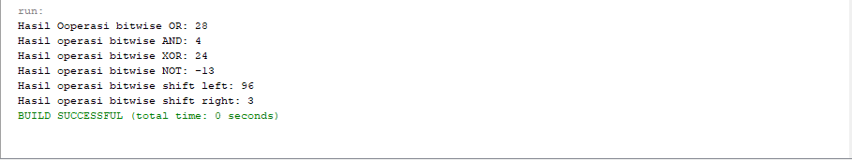

Latihan 8

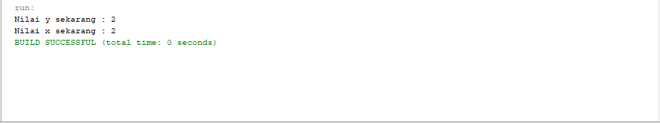

1. Berapa nilai dari variabel y ?

2

1. Berapa nilai dari variabel x ?

2

1. Ubah operator postfix increment menjadi prefix increment. Berapa nilai variabel y dan x sekarang

x = 2

y = 1

1. Jelaskan perbedaan operator prefix dan postfix berdasarkan temuan pada soal c

Hasil yang berbeda